Zawieszenie zajęć dydaktyczno-wychowawczych w przedszkolach, szkołach i placówkach oświatowych
11.03.2020
Od 12 do 25 marca br. funkcjonowanie jednostek systemu oświaty zostaje czasowo ograniczone. Oznacza to, że w tym okresie przedszkola, szkoły i placówki oświatowe zarówno publiczne, jak i niepubliczne nie będą prowadziły zajęć dydaktyczno-wychowawczych. To decyzja Ministra Edukacji Narodowej wynikająca z konieczności zapobiegania rozprzestrzenianiu się koronawirusa.
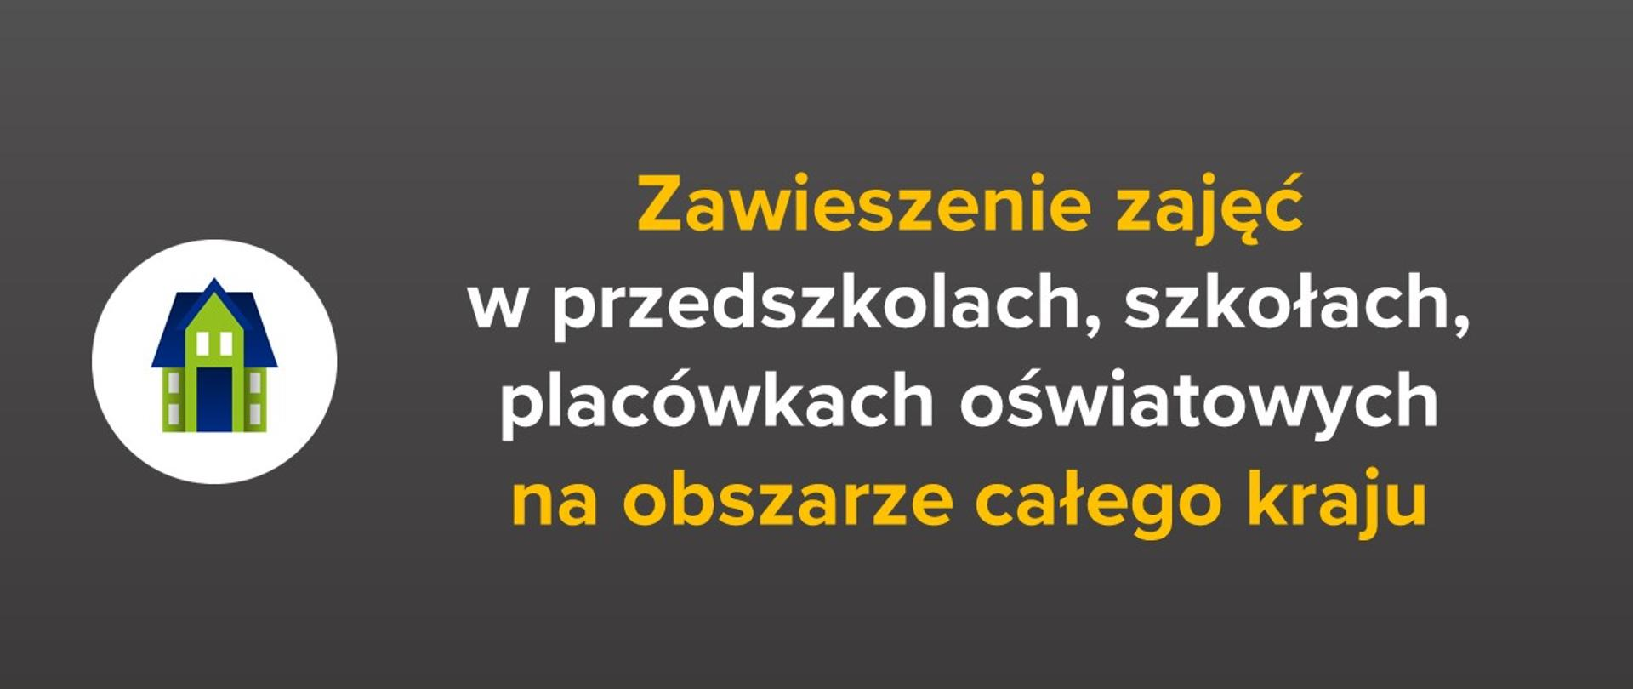
Lekarze, specjaliści, eksperci WHO wskazują, że wprowadzenie odpowiednich i odpowiedzialnych działań może ograniczyć rozprzestrzenianie się wirusa. Obecna sytuacja epidemiologiczna w Polsce może zagrozić zdrowiu obywateli. Dlatego na podstawie tzw. specustawy Minister Edukacji Narodowej przygotował rozporządzenie, które czasowo ogranicza funkcjonowanie jednostek systemu oświaty na obszarze całej Polski.
Zawieszenie zajęć dydaktyczno-wychowawczych
Zawieszenie zajęć dotyczy przedszkoli, szkół i placówek oświatowych (publicznych i niepublicznych), z wyjątkiem:
- poradni psychologiczno-pedagogicznych;
- specjalnych ośrodków szkolno-wychowawczych;
- młodzieżowych ośrodków wychowawczych, młodzieżowych ośrodków socjoterapii, specjalnych ośrodków wychowawczych, ośrodków rewalidacyjno-wychowawczych;
- przedszkoli i szkół w podmiotach leczniczych i jednostkach pomocy społecznej;
- szkół w zakładach poprawczych i schroniskach dla nieletnich;
- szkół przy zakładach karnych i aresztach śledczych.
Dyrektorze,
- zajęcia w Twojej szkole, przedszkolu, placówce będą zawieszone na 2 tygodnie;
- 12 i 13 marca br. to dni, w których w przedszkolach i szkołach podstawowych nie będą odbywały się zajęcia dydaktyczno-wychowawcze, a jedynie działania opiekuńcze;
- od 12 marca br. uczniowie szkół ponadpodstawowych nie przychodzą do szkół;
- poinformuj uczniów, rodziców i kadrę pedagogiczną o tym, jak będą wyglądały kolejne dni;
- od poniedziałku, 16 marca br. wychowankowie i uczniowie nie przychodzą do przedszkoli i szkół. Nauczyciele pozostają w gotowości do pracy;
- poinformuj niezwłocznie rodziców i nauczycieli o ograniczeniu funkcjonowania placówki. Wykorzystaj do tego dziennik elektroniczny lub inne środki komunikacji z rodzicami i nauczycielami. Wywieś informację o zawieszeniu zajęć w widocznym miejscu;
- możesz poprosić nauczycieli o to, aby przygotowali materiały dydaktyczne do samodzielnej pracy uczniów w domu. Ministerstwo Edukacji Narodowej przekaże informacje dotyczące e-materiałów, z których mogą korzystać uczniowie i nauczyciele;
- w szkołach prowadzących kształcenie zawodowe, w placówkach kształcenia ustawicznego oraz w centrach kształcenia zawodowego zawieszenie zajęć dotyczy również zajęć realizowanych w ramach praktycznej nauki zawodu;
- uczniowie branżowych szkół I stopnia będący młodocianymi pracownikami nie uczęszczają do szkoły. Realizują jednak przygotowanie zawodowe u pracodawcy na dotychczasowych zasadach;
- od 16 marca br. będą zawieszone zajęcia realizowane w ramach turnusów dokształcania teoretycznego młodocianych pracowników;
- śledź na bieżąco komunikaty Głównego Inspektora Sanitarnego, Ministerstwa Zdrowia i MEN o sytuacji epidemiologicznej w kraju. Sprawdzaj również komunikaty wysyłane przez System Informacji Oświatowej.
W okresie czasowego ograniczenia funkcjonowania jednostek systemu oświaty nauczycielom pozostającym w gotowości do pracy przysługuje wynagrodzenie ustalone na podstawie Kodeksu Pracy (art. 81 § 1).
Rodzicu,
- ze względu na bezpieczeństwo zdrowotne Twoje i Twojego dziecka, zajęcia zostaną zawieszone od 12 marca br. W przedszkolach i szkołach podstawowych 12 i 13 marca br. będą jeszcze prowadzone działania opiekuńcze;
- zachęcaj dziecko do samodzielnej nauki w czasie gdy nie będzie lekcji w szkole. Ministerstwo Edukacji Narodowej na platformie epodręczniki.pl. udostępnia szereg materiałów edukacyjnych, które pozwalają uzupełnić, ugruntować i poszerzyć wiedzę. Dostęp do tych zasobów jest bezpłatny;
- jeśli masz dziecko w wieku do 8 lat, przysługuje Ci zasiłek opiekuńczy do 14 dni. Szczegółowe informacje znajdziesz na stronie internetowej ZUS;
- przekaż osobom, które będą opiekować się Twoim dzieckiem, podstawowe informacje dotyczące bezpieczeństwa i higieny;
- rygorystycznie przestrzegaj w domu zasad higieny i czystości pomieszczeń, w których przebywasz;
- śledź na bieżąco komunikaty GIS, MZ i MEN o sytuacji epidemiologicznej w kraju oraz informacje przesyłane przez dyrektora szkoły.
Uczniu,
- pamiętaj o swoim bezpieczeństwie w domu. Unikaj miejsc, gdzie są duże skupiska ludzi (np. komunikacja publiczna, kino, teatr, centra handlowe);
- przerwa w funkcjonowaniu Twojej szkoły nie powinna oznaczać dni wolnych od nauki;
- odpowiedzialnie wykorzystaj czas zawieszenia zajęć w Twojej szkole. Przeczytaj ulubioną książkę, spróbuj uzupełnić swoje wiadomości lub rozwijaj kompetencje. Skorzystaj przy tym z darmowej platformy epodreczniki.pl i materiałów rekomendowanych przez Twojego nauczyciela;
- przestrzegaj w domu zasad higieny i czystości pomieszczeń, w których przebywasz.
Platforma epodreczniki.pl i materiały do samodzielnej nauki
Zachęcamy nauczycieli, aby w najbliższym czasie wspierali uczniów w nauce i przekazywali materiały do samodzielnej pracy w domu. Szczególnie prosimy o objęcie opieką uczniów, którzy przygotowują się do tegorocznego egzaminu ósmoklasisty, maturalnego oraz zawodowego i udostępnienie im niezbędnych materiałów.
Rekomendujemy wykorzystanie w tym celu następujących rozwiązań:
- dziennik elektroniczny;
- strona internetowa szkoły, przedszkola, placówki oświatowej;
- mailing do rodziców, a w przypadku uczniów starszych wysyłanie materiałów bezpośrednio do młodzieży.
Na platformie Ministerstwa Edukacji Narodowej epodreczniki.pl udostępniliśmy e-materiały do wykorzystania przez nauczycieli lub do samodzielnej nauki przez uczniów. Epodręczniki.pl to biblioteka bezpłatnych, sprawdzonych, zgodnych z aktualną podstawą programową materiałów edukacyjnych.
Jak się zabezpieczyć przed koronawirusem?
- Często myj ręce przy użyciu mydła i wody.
- Przy kasłaniu i kichaniu zakrywaj usta i nos. Zachowaj co najmniej metr odległości od osób, które kaszlą i kichają.
Osoby wracające z regionów zarażonych koronawirusem powinny powiadomić o tym telefonicznie stację sanitarno-epidemiologiczną lub zgłosić się do oddziału obserwacyjno-zakaźnego. Więcej informacji dotyczących koronawirusa na stronie: gov.pl/koronawirus
Podejrzewasz u siebie koronawirusa? Zadzwoń pod numer 800 190 590!
Bezpłatna infolinia NFZ jest czynna całą dobę, przez 7 dni w tygodniu. Wykwalifikowani konsultanci poinformują Cię, co zrobić, by otrzymać pomoc.
Departament Informacji i Promocji
Ministerstwo Edukacji Narodowej

